МОДУЛЬ 2. ОБЩИЕ СВЕДЕНИЯ О МЕСТОРОЖДЕНИЯХ ПОЛЕЗНЫХ ИСКОПАЕМЫХ
Тема 2 (2 часа) Площади распространения, форма, состав и строение месторождений полезных ископаемых
Площади распространения полезных ископаемых (провинция, область, пояс, бассейн полезных ископаемых, рудный район, рудное поле, тело полезного ископаемого). Морфология тел полезных ископаемых. Минеральный и химический состав тел полезных ископаемых. Текстуры и структуры минерального вещества. Этапы и стадии минералонакопления, закономерные минеральные ассоциации (парагенезисы)
Площади распространения полезных ископаемых. В зависимости от масштабов проявления выделяют провинции полезных ископаемых, области (пояса, бассейны), районы (узлы), рудные поля, месторождения, рудные тела.
К провинциямотносятся крупные структурные элементы земной коры (синеклизы, антиклизы, пассивные и активные окраины континентов, рифтовые системы, складчатые пояса, дно океана и т.п.)
Область полезных ископаемых- составной элемент провинции, имеет изометрические очертания, характеризуется набором определенных по происхождению и составу месторождений.
Рудные пояса– вытянутые линейные области, приуроченные к прогибам, глубинным разломам, зонам субдукции, рифтовым системам. Их размер - от сотен до тысяч км.
Бассейны– площади непрерывного распространения пластовой минерализации. Их площади – сотни квадратных километров.
Рудный район– местное скопление месторождений в пределах провинций, областей, поясов, бассейнов.
Рудное поле– небольшой участок земной коры (единицы, десятки квадратных километров), в пределах которого располагаются сближенные, одновременно образующиеся и генетически родственные месторождения. Рудное поле может состоять и из одного крупного месторождения с серией разобщенных залежей.
Месторождение – одно или несколько тел полезных ископаемых, объединенных общностью происхождения и приуроченных к локальной геологической структуре. Его размеры варьируют от единицы до десятки квадратных километров.
Рудное тело– скопление в недрах или на поверхности минерального сырья, которое ограничено контуром экономически целесообразной выемки.
Морфология тел полезных ископаемых
Для месторождений полезных ископаемых характерны три морфологических типа залежей: изометрические, плоские и вытянутые по одному направлению.
Изометрические тела полезных ископаемых– скопления минерального вещества примерно равновеликие во всех направлениях.
Шток- крупная более или менее изометричная залежь почти сплошного полезного ископаемого (рис. 1). Пример – штоки каменной соли
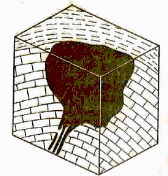
Рис. 1 Шток
Штокверк - некоторый объем горных пород, с рудной минерализацией в виде вкрапленности, многочисленными мелкими разноориентированными прожилками (рис. 2). Их форма может быть изометричная, трубообразная, повторяющая кровлю интрузии, или представляющая собой линейные жилообразные системы.
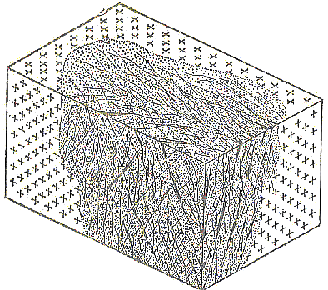
Рис. 2 Штокверк
Гнезда- небольшие изометричные скопления рудного вещества (рис. 3).
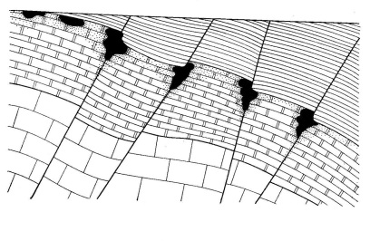
Рис. 3 Гнезда руды
Плоские тела полезных ископаемых – характеризуются двумя протяженными и одним коротким направлением.
Пласты - плоские, пластинообразные тела полезных ископаемых, образующиеся в водных бассейнах синхронно с вмещающими осадочнымипородами (рис.4).
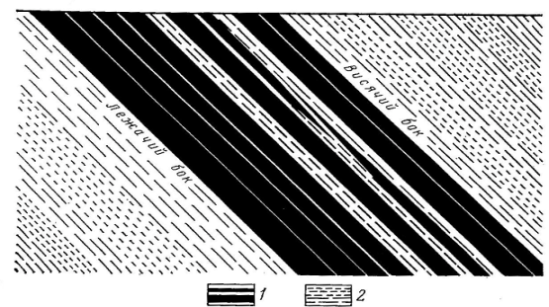
Рис. 4 Строение пласта полезного ископаемого
1-пачки и слои полезного ископаемого; 2-прослои попрод.
Жилы– трещины в горных породах, выполненные минеральным веществом. Жилы бывают простыми (единичные минерализованные трещины) и сложные (минерализованные пучки переплетающихся трещин) (рис 5), четковидными, камерными, седловидными, оперяющими, лестничными.
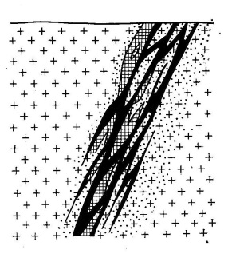
Рис. 5 Сложная жила
Интенсивно обогащенные участки называют рудными столбами. Рудные столбы обычно имеют неправильную форму, вытянуты в одном направлении, имеют крутое падение, залегают среди обедненных рудными компонентами пород.
Для жил характерны следующие элементы (рис.6): зальбанды– контакты жилы с вмещающими породами со стороны висячего и лежачего боков,апофизы – ответвления,ореолы измененных околожильных пород.
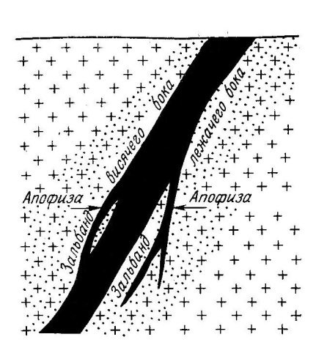
Рис. 6 Простая жила.
Линзы- плоские тела дискообразной или лентообразной формы (рис. 7). Типичны для вулканогенно-осадочных месторождений, формирующихся в субмаринных условиях, а также могут быть образованы метасоматическим или магматическим способом.
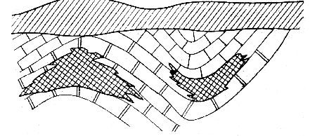
Рис. 7 Линзовидная залежь плавикового шпата в известняках
Вытянутые по одной оси тела полезных ископаемых
Трубы, трубки, трубообразные и столбообразные залежи– рудные тела, удлиненные по одной оси. Они типичны для алмазоносных тел, а также руд золота, серебра в вулканических жерлах
Под вещественным составом минерального сырьяпринято понимать минеральный и химический состав руд. Изучение вещественного состава имеет большое научное и практическое значение. Точные данные по составу руд и особенно парагенезису минералов способствуют выяснению условий формирования месторождения.
По химическому составу ценные минералы представлены:
- оксидами железа, марганца, олова, урана, хрома, алюминия;
- силикатами (слюды, асбест и др.);
- сернистыми соединениями: сульфидами, арсенидами, железа, меди, цинка, свинца, никеля, серебра;
- карбонатами железа, марганца, магния, свинца, цирка, меди;
- сульфатами бария и стронция;
- фосфатами - апатит;
- галоидами (соли, флюорит);
- самородными элементами (золото, платина, медь).
- нитраты – селитры (чилийская и шведская)
- вольфрамиты – шеелит
- бораты – людвигит, ашарит
Текстуры и структуры
Минеральное вещество, составляющее полезное ископаемое, обладает соответствующей структурой и текстурой – т.е. рисунком, строением.
Изучение строения руд имеет большое научное и прикладное значение. Так, выясняя возрастные соотношения минеральных агрегатов или минеральных зерен, можно получить ценные данные для определения условий образования руд и, следовательно, генезиса месторождения. Изучение формы рудных зерен, их размеров и строения, а также расположения минеральных агрегатов позволяет выбрать наиболее рациональный метод механического обогащения руды.
Текстураруды определяется формой, размерами и расположением агрегатов минералов. Морфологической единицей текстурного рисунка является агрегат минералов (рис. 8).
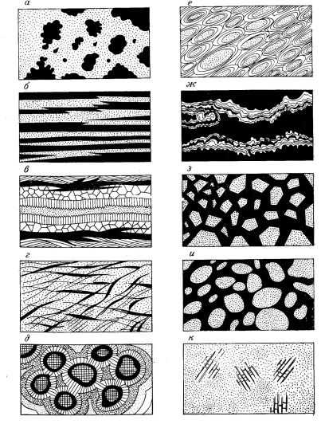
Рис. 8 Некоторые типы текстур руд
а) пятнистая; б) полосчатая в) крустификационная; г) прожилковая; д) кокардовая; е) оолитовая; ж) почковидная; з) брекчиевая; и) брекчиевидная; к) коркасно-ящичная
Структура руды определяется формой, размерами и расположением зерен минералов, точнее, кристаллических индивидов. Морфологической единицей структурного рисунка является кристаллическое зерно (рис. 9).
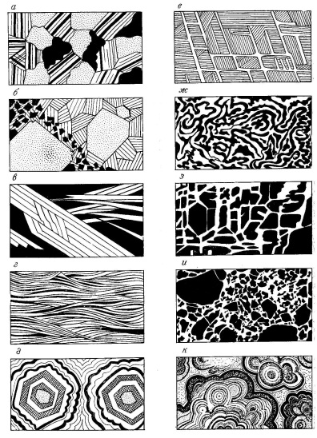
Рис. 9 Некоторые типы структур руд
а) равномернозернистая; б) неравномернозернистая; в) пластинчатая; г) волокнистая; д) зональная; е) кристаллографически-ориентированная; ж) тесного срастания; з) замещения; и) дробления; к) колломорфная
Различают мега-, макро- , микро- текстуры.
Этапы и стадии формирования руд.Процессы минералонакопления при формировании месторождений протекают в течение длительного времени. Они разделяются на этапы и стадии.
Этап – длительный временной интервал, когда происходит накопление руд одного генезиса, например, магматический этап, пегматитовый, гидротермальный. Обычно месторождения полезных ископаемых формируются в один этап, реже в два и более.
Стадии– части этапов, в рамках которых происходило накопление минералов определенного состава. По количеству стадий рудообразования выделяются месторождения простые – одностадийные и сложные – многостадийные. Критериями для выделения стадий рудообразования служат:
пересечение ранних минеральных отложений жилками и прожилками минерального вещества последующих стадий;
брекчирование минеральных агрегатов ранней стадии с цементацией их обломков минеральной массой новой стадии.
Парагенетическими минеральными ассоциациями называют совместное нахождение минералов, обусловленное общностью происхождения и выраженное определенным порядком накопления.
Генерации минералов– это неоднократные выделения одного и того же минерала, разделенные перерывами.
Проектное задание: Изучить минералого-геохимические и текстурно-структурные характеристики руд.
Вопросы для самоконтроля знаний:
- Дайте определение провинции, области и поясу полезных ископаемых
- Что такое «слепое» месторождение полезных ископаемых?
- Какие формы тел полезных ископаемых относятся к изометрическим?
- Какие формы тел полезных ископаемых относятся к плоским?
- Что такое комбинированные залежи?
- Минеральные типы руд.
- Что такое текстура минерального вещества? Примеры.
- Что такое структура минерального вещества? Примеры.
- Чем отличаются этап и стадия минералонакопления?
- Что такое парагенетическая минеральная ассоциация?

